ATENÇÃO: Enviar esta solicitação para o e-mail pedidos@lhbrasil.com.br.
INFORMAÇÕES DO PEDIDO:
REGIONAL | NOME DO DIRIGENTE RESPONSÁVEL | DATA DA SOLICITAÇÃO

DADOS PESSOAIS DO COMPRADOR:
NOME DO SOLICITANTE | TELEFONE (DDD)
 | ( )
E-MAIL | CPF

ENDEREÇO DE ENTREGA:
LOGRADOURO (RUA, AV, ETC) |  | NÚMERO
COMPLEMENTO |  | CEP
BAIRRO | MUNICÍPIO | UF

MODELO DE IHAI DESEJADO: TIPO DE ESCRITA: FORMA DE PAGAMENTO:

 | BLACK |  | GOLD
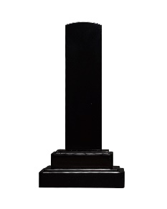 |  | 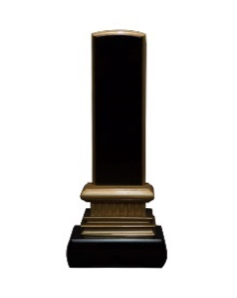
GOLD (Gravação em baixo relevo)
SEM ESCRITA
BOLETO BANCÁRIO
CARTÃO DE CRÉDITO (link do PicPay)

OBSERVAÇÃO:
- Preencha os formulários através do COMPUTADOR para evitar erros por nomes ilegíveis ou ortografia;
- Os IHAI serão confeccionados, conforme preenchidos na página 2 deste formulário. Não esquecer os acentos, pois os IHAI serão escritos EXATAMENTE como foram escritos na solicitação. No caso de nomes em ideogramas japoneses (kanji), favor enviar a forma de escrita/leitura (furigana);
- Com formulário preenchido, imprima e colete os carimbos (Inkan), digitalize e envie para o e-mail pedidos@lhbrasil.com.br;
- Após a confirmação do recebimento do pedido, será enviado para o e-mail informado um boleto (ou link, de acordo com a seleção acima) com prazo de pagamento de 2 dias úteis, após a confirmação do pagamento é que passará a contar o prazo de confecção do ihai (25 dias).

NOME DO SOLICITANTE (REPITA O NOME DO SOLICITANTE)

IHAI No 1 (16 cm) |  |  |  |  |  | IHAI No 2 (18 cm) |  |  |  |  |  | IHAI No 3 (20 cm)

IHAI No 4 (22 cm) |  |  |  |  |  | IHAI No 5 (24 cm) |  |  |  |  |  | IHAI No 6 (26 cm)

